基于软件工程的形式概念分析

高国峰

（大连海事大学 信息与科学技术学院 辽宁省 大连市 116026）

摘要：软件工程随着时代不断进步而日新月异，不断发展.现代社会对于高效的要求使得软件开发的效率显得尤为重要。如何高效高质的开发出满足不同客户的不同需求的软件已经成为探索软件工程开发道路的热门议题。传统的软件开发由于过分地依赖于文档, 极其大的影响其开发效率及其灵活性。文中阐述了软件工程中形式概念分析的这种新型的设计方法, 用来发掘一些类所表现出的共同或者重复的特征。这些共同特征将通过一种表现所有特征局部关系的格的形式, 并且发现跟其息息相关的那些关联, 进而更合理地安排软件开发的各项进度, 提高软件开发的效率。文中也描述了形式概念分析方法在软件工程一些具体阶段的应用。

关键词：软件工程；形式概念；特征；概念格；

**Using Formal Concept Analysis for Software Engineering**

Guofeng Gao

（Department of Information and Science ,Dalian Maritime University ,Dalian ,116026）

**Abstract**:Software engineering with the progress of the times and the ever-changing, continuous development.Modern society requires efficient makes development on efficiency of software is particularly important.How to develop high-quality high-quality to meet the different needs of different customers of the software has been a hot issue on the road of exploring software engineering development.Traditional software development is too much dependent on the document, which greatly affects the development efficiency and flexibility.This text has described a new design method which is called the formal concept analysis ,it is being used to describe a kind of design method of software engineering .The characters in common will use the form of lattice , thus let people discover it s related connect ions among them , then planning the time appropriately , which could increase the efficiency of software development .In this text , also introduce its application in some parts of the software engineering.

**Key words**: software engineering;formal concept analysis;character;concept lattice;

1. 引言

形式概念分析，即建立在数学基础上，对组成软件本体的概念、属性和关系等用形式化的语境表达出来，然后根据语境，构造出严格的本体概念格，从而清楚地表现出本体内部的结构。形式概念分析方法能够有效地改善开发的灵活性，提高软件的开发效率。下面就形式概念分析方法在软件开发过程中的应用进行分析。

随着计算机的发展, 应用软件工程开发项目在今天的效率社会变得十分复杂和庞大。在这种背景下的软件项目已经不是一个人可以独立完成的, 因为它不仅需要使用大数据、大型数据库、网络传输,还需要组织项目组, 需要合理的开发技术和方案等。因此,软件开发的合理技术就显得很重要。以下将介绍 运用概念分析方法在软件工程中的应用, 从而提高软件开发的效率。

1. 形式概念分析

形式概念分析[1] 是应用数学和格论的一个分支,它建立在概念和概念层次的数学化基础之上。一个概念就是最大限度地收集对集合中共同特点有帮助的元素, 并且运用形式概念分析的方法, 可以发现、构造和展示由属性(Attributes)和对象(Objects)构成的概念(Concept)及其之间的关系。因而, 形式概念分析的方法已经运用在软件开发等众多环节之中。

1 .1 　相关概念及定义

定义1 :一个形式化的语境(Context)k =(G,M I), 包括两个稽核(G和M)和一个二元关系。在这个语境中, G 中的元素称为对象, M 中的元素称为属性。一般用gIm , 或者(g , m)∈ I 来表达对象g 和属性m的关系, 读作“对象g 具有属性m ”。根据定义1 ,可以通过矩阵来表示语境。每行的开头是对象名,每列的开头是属性名。行g和列m的交叉表示对象g 具有属性m ,见表1 。

|  |  |  |  |  |
| --- | --- | --- | --- | --- |
| 对象  属性 | …… | m | …… | …… |
| …… | …… | …… | …… | …… |
| g | …… | x | …… | …… |
| …… | …… | …… | …… | …… |

表一 语境的矩阵表示

定义2 :对一个对象集A ,定义A' ={m ∈ M |gIm , 对所有的g ∈ A}(即A 中所有的对象共有的属性集合)。相应地, 对一个属性集B , 定义B' ={g ∈ G |gIm , 对所有的m ∈ B}(即包含B 中所有的属性的集合)。

定义3 :语境(G,M,I)中的形式概念(Formal Concept)是个集合对(A,B), 其中A G , B M ,并且A'=B , B' = A 。A ,B 分别称作概念(A,B)的外延(Extent)和内涵(Intent)。β(G,M,I)表示语境(G,M,I)中的所有概念集。

定义4 :如果(A1,B1),(A2,B2)都是语境中的概念, 并且A1属于A2,那么(A1,B1)被称作(A2,B2)的子概念(Sub concept),(A2,B2)则是(A1,B1)的超概念(Super concept), 记为(A1,B1)≤(A2,B2)。“ ≤”反映了概念间的层次关系。由层次关系搭构的所有(G, M , I)的概念记作β(G, M,I), 被叫作概念格[2](Concept Lattice)。

1.2形式概念分析方法定义

形式概念分析是应用数学的一个分支，是建立在数学理论和概念理论基础之上的。最大限度的收集对数学概念上的“集合”有帮助的元素就是它的一个概念，并运用有关形式概念的分析方法，将属性与对象之间的有机关系实现、构造和展示。因此，由于形式概念的这种特性，形式概念分析的方法已经运用到软件开发的众多环境之中。另外，线路图是形式概念分析法研究过程中重要的研究工具，线路图是概念格的图形化表示，线路图包括语境中对象和属性之间的关系，是语境中的另一种等价有形的表现形式。在特定的语境中，包含着类的继承和发展。通过查看相关有形的路线图，能够容易的发现相关属性和对象之间的依赖关系。

形式概念分析方法只是一种数学分析方法, 运用到具体的软件分析过程中, 可以通过如下流程来应用于软件工程中。如图1 所示。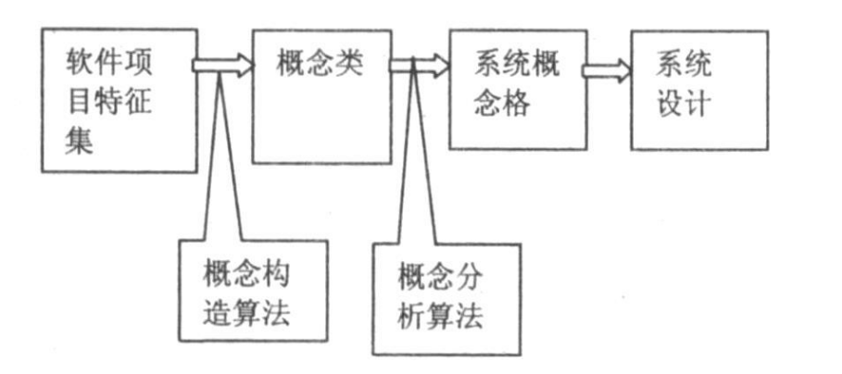

图1 　形式概念分析的总体思路

根据图1 , 软件项目特征集的构造即是通过对软件需求分析后所要实现的各项功能的一个系统分析总结, 从而抽象表达出各种具体特征集合。同时, 将各特征集合运用形式概念分析方法, 构造出一些具体的概念, 并将这些概念抽象地表达为具体的类的形式。最后, 通过分析概念类之间的各项联系, 引入概念格(Concept Lattice , CL)的形式, 由具体的构造方法构造出系统的分析概念格图。最终, 根据这些分析, 运用到系统设计的各个阶段, 提高软件项目的开发效率。

1. 形式概念分析在软件开发过程中的应用

由于形式概念分析是近年来新出现的一种软件分析方法，形式概念分析在各个行业领域得到了非常广泛的应用。下面简单介绍了运用形式概念在需求分析、结构设计和系统设计和在Web中的应用进行具体的分析。

**2.1形式概念分析在需求分析中的应用**

需求分析是指在软件在各种需求中的应用分析，即通过研究软件的各种应用环境，手机各种软件应用信息。这种分析方法能够实现软件在各种实际应用中得心应手，形式概念分析方法中的语境和属性集概念在需求分析中起到很大作用。

运用形式概念分析各种传统模式在软件工程中应对的部分工作集和属性集的对应关系得到相应软件项目的特征集合，从而也为相关软件的需求分析奠定基础。

**2.2 形式概念分析方法在结构设计中的应用**

软件的结构设计主要是针对软件的数据结构的改革，在需求分析的基础上，通过合理化的组织加以分析设计，从而得出设计的合理方法[4]。   
　　通过假设的方法来说明形式概念分析方法的概念构造原理，通过相关的分析器计算分析每个项目在每一个项目过程中的使用情况。在形式概念分析过程中最重要的工作就是分析这些变量之间的相关性，分析各个项目特征以形成相关的概念，最终形成系统的概念格[5]。   
**2.3 形式概念分析方法在系统设计中的应用**

形式概念分析应用在软件工程系统设计阶段所需要完成的工作主要是构造系统的概念格，在此基础上出现了比较多的著名的概念格构造算法，这些算法计算出了格的所有概念和相关的层次关系。分析各个项目集合之间的关系是概念分析算法之核心。通过各个集合之间的关系就可以继而得到相应概念之间的关系，从而得到系统的概念格。相关专家使用一系列的计算方式计算出了概念格的具体数值范围。实现了软件应用范围的最大化[6]。   
**2.4 形式概念分析法在Web上的应用**

一方面，随着Web应用领域的不断扩大，Web应用的质量问题也不断受到人们的关注。在信息网络不断发展的今天，Web的应用和构造已经成为软件测试研究的重要内容。在Web的构建过程中，存在差异性、分布性、平台性等特性。这些特性在Web应用软件发展过程中都有着至关重要的影响，另一方面，由于Web软件和互联网技术一样一般存在着开发周期短、更新速度快的特点。如何在这种特点的情况下进行相关的调试和应用测试给当代互联网发展带来了新的挑战。但是新兴形式概念分析法的应用解决了这一难题，形式概念分析方法的应用突破了Web网页在差异性和分布性上的局限。   
　　另一方面，在传统的Web应用环境下虽然取得不少的成果，但是与实际的生活和应用需求还有很大的差距。在传统的自动化的测试中，填充表单问题还没有得到有效的解决。Web网页越来越融入到人们的生活中，很多人都通过Web应用实现各种需求，在电子商务、电子教育和安全性测试中都会出现Web应用的相关概念。形式概念分析方法在Web环境下应用下，突破了原有测试环境下的局限，实现了技术和现代人民生活需求的统一。

3.结束语

综上所述，在基础了解过形式概念分析方法的基础上，概念分析方法可以作为相关问题的基础分析理论，在做具体工程的每一个工作阶段都需要相关的形式概念说明。通过上文的分析和了解，可以看出，不仅要运用概念分析方法作为基础分析理论，还要对相关软件和条件进行合理开发，用以准确表达软件和概念之间关系。但是，如今的软件工程开发工作和形式概念分析的相互合作的使用率较低，这就需要研究人员和相关领域的分析人员进行系统的分析，提升形式概念分析方法的重要性用以推广。

参考文献

[1] Akyildiz I F, Su W, Sankarasubramaniam Y, et al. A survey on sensor networks[J]. Communications Magazine IEEE, 2002, 40(8):102 - 114.

[2] 李建中, 高　宏.无线传感器网络的研究进展[J] .计算机研究与发展, 2008, 45(1):1-15.

[3] 任丰原, 黄海宁, 林　闯.无线传感器网络[J] .软件学报,2003, 14(7):1248-1291

[4]蒋平.基于Eclipse的概念格构建系统的设计与实现[J].计算机技术与发展，2011（04）：01-05.

[5]张云中，徐宝祥.基于形式概念分析的信息系统建模理论研究[J].现代图书情报技术，2010（02）：12-15.   
[6]丁海昕，陆林生，吴庆波.通用计算流体力学软件框架架构设计[J].计算机技术与发展，2012（12）：08-11.